
Universidad Rafael Landivar
Facultad de Ingeniería
Ingeniería en Informática y Sistemas
Curso: Ingeniería de Software I
Docente: Ilia María de León Escalante

Segunda Parte: Propuesta y Alcances del Proyecto

Estudiantes | Carné
Justo Geovanny Alcon Mendoza | 1578324
Diego José Alegría Oros | 1631524
Elden Eduardo Gil Soto | 1641123
Andy Isaac Monzón López | 1539522
Equipo #3:

Fecha: 11 de septiembre de 2,026

Requisitos Técnicos

Requisitos Funcionales
  - Usuarios y Autenticación:

  - Storage y Almacenamiento:
RF-01 El sistema debe permitir al cliente cargar una o varias imágenes (JPG, PNG, WEBP) desde su navegador, hasta un tamaño máximo de 25 MB por archivo.
RF-02 El sistema debe calcular automáticamente un hash de contenido (SHA-256) de cada imagen al momento de subirla.
RF-03 El sistema debe detectar duplicados: si el hash coincide con un archivo ya existente en la cuenta del cliente, debe enlazar la referencia en lugar de almacenar una copia física adicional.
RF-04 El sistema debe optimizar automáticamente cada imagen de forma asíncrona (compresión y conversión a un formato más eficiente, ej. WebP), conservando el archivo original.
RF-05 El sistema debe mostrar al cliente, por cada imagen, el tamaño original, el tamaño optimizado y el porcentaje de ahorro obtenido.
RF-06 El sistema debe permitir crear, renombrar y eliminar carpetas/álbumes para organizar las imágenes.
RF-07 El sistema debe permitir mover imágenes entre carpetas.
RF-08 El sistema debe permitir descargar el archivo original o la versión optimizada.
RF-09 El sistema debe permitir eliminar imágenes, liberando el espacio físico correspondiente solo si no existen otras referencias (por deduplicación).
RF-10 El sistema debe presentar una galería de imágenes con miniaturas y su estado (procesando, optimizada, duplicada).
RF-11 El sistema debe mostrar una vista de detalle por imagen con sus metadatos: hash, fecha de subida, carpeta, formato original/optimizado y tamaños.
RF-12 El sistema debe mostrar el consumo del cliente: espacio lógico contratado vs. espacio físico real utilizado, con el ahorro acumulado.
RF-13 El sistema debe bloquear nuevas subidas cuando el cliente supere el límite diario o la capacidad contratada de su plan (validación cruzada con el módulo de planes).
RF-14 El sistema debe registrar en una bitácora/cola de procesamiento visible para el administrador el estado de cada trabajo de optimización (pendiente, procesando, listo, error, reintento).

  - Pagos y Suscripciones:

Requisitos No Funcionales
  - Usuarios y Autenticación:
  - Storage y Almacenamiento:
RNF-01 | Rendimiento | El proceso de optimización de una imagen de hasta 10 MB debe completarse en menos de 10 segundos en el 95% de los casos, sin bloquear la interfaz del usuario.
RNF-02 | Rendimiento | Las consultas de metadatos vía API deben responder en menos de 300 ms bajo condiciones normales de carga.
RNF-03 | Seguridad | Toda comunicación entre cliente y servidor debe realizarse sobre HTTPS.
RNF-04 | Seguridad | Las claves de API deben mostrarse en texto claro solo una vez al generarse, y almacenarse cifradas/hasheadas en la base de datos.
RNF-05 | Seguridad | El acceso a los archivos de un cliente debe estar restringido exclusivamente a su cuenta, salvo para el rol Administrador.
RNF-06 | Disponibilidad | El servicio de carga y optimización debe mantener una disponibilidad objetivo del 99% durante el periodo de pruebas y demostración.
RNF-07 | Escalabilidad | El procesamiento de optimización debe ejecutarse de forma asíncrona (cola de trabajos) para soportar múltiples cargas simultáneas sin degradar el servicio.
RNF-08 | Usabilidad | La interfaz debe mostrar retroalimentación visual en tiempo real del progreso de carga y optimización (barra de progreso o estado).
RNF-09 | Mantenibilidad | El backend debe seguir una arquitectura en capas (rutas → controladores → servicios → acceso a datos) y principios SOLID.
RNF-10 | Portabilidad | El sistema debe poder desplegarse en cualquier proveedor cloud compatible con Node.js y PostgreSQL, sin cambios en el código fuente.
RNF-11 | Compatibilidad | El SDK debe distribuirse como paquete instalable (npm) y estar documentado con ejemplos de uso.
RNF-12 | Integridad de Datos | El sistema debe verificar la integridad de cada archivo mediante su hash antes y después de optimizarlo; ante un error debe reintentar hasta 3 veces antes de marcarlo como fallido.
RNF-13 | Auditoria | Toda operación de optimización, deduplicación o error debe quedar registrada en una bitácora consultable por el administrador.

  - Pagos y Suscripciones:

Diseño
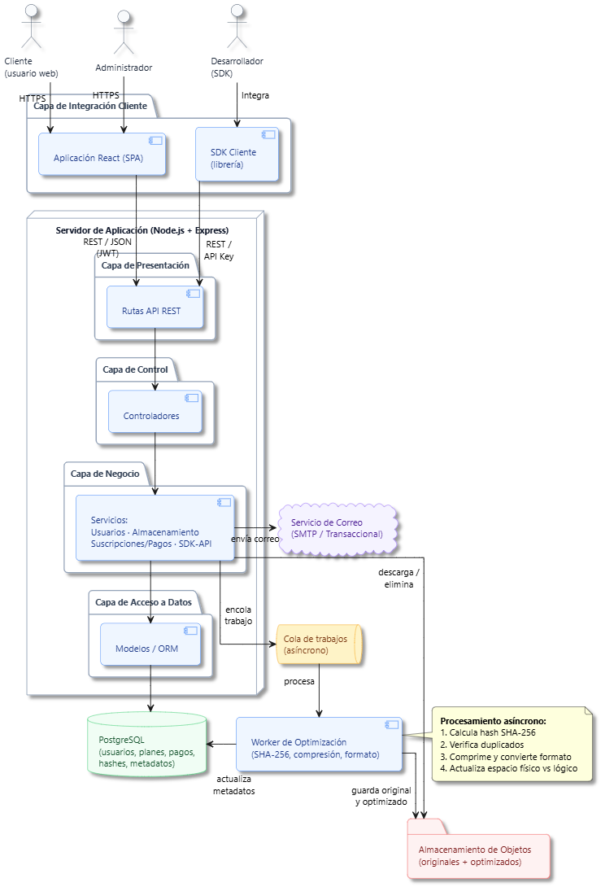
Arquitectura del Sistema

Diagramas UML

